**Информация к проекту решения о предоставлении разрешения на условно разрешенный вид использования земельного участка**

**Заявитель:** Администрация города Оби НСО

**Земельный участок:**

кадастровый номер: 54:36:010402:460

адрес: Российская Федерация, Новосибирская область, город Обь, улица Авиационная

площадь: 5 583 кв. м

**Запрос:** Об изменении видов разрешенного использования земельного участка с кадастровым номером 54:36:010402:460, расположенного по адресу: Российская Федерация, Новосибирская область, город Обь, улица Авиационная с «Общественное питание 4.6; спорт 5.1» на «Магазины 4.4; общественное питание 4.6; спорт 5.1» дополнив установленные виды разрешенного использования вышеуказанного земельного участка – условно разрешенным видом – «Магазины 4.4».

**Фрагмент карты градостроительного зонирования**

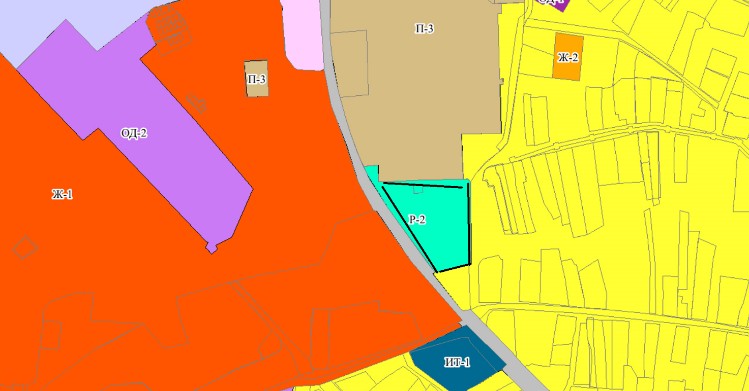

Зона озелененных территорий общего пользования (Р-2)

1. Зона озелененных территорий общего пользования (Р-2) включает в себя участки благоустроенной озеленённой территории города с сохранением существующего природного ландшафта, предназначенные для организации отдыха и досуга населения.

В застройке в пределах указанной зоны предусматривается размещение объектов недвижимости, связанных с удовлетворением потребностей посетителей указанной территории, не причиняющих вред окружающей среде и санитарному благополучию, не требующих установления санитарной зоны.

2. Виды использования земельных участков и объектов капитального строительства:

|  |  |  |  |
| --- | --- | --- | --- |
| № п/п | Наименование вида разрешенного использования земельного участка | Описание вида разрешенного использования земельного участка | Код вида разрешенного использования земельного участка |
| **Основные виды разрешенного использования** | | | |
| 1 | Культурное развитие | Размещение зданий и сооружений, предназначенных для размещения объектов культуры. Содержание данного вида разрешенного использования включает в себя содержание видов разрешенного использования с кодами 3.6.1-3.6.3 | 3.6 |
| 2 | Общественное питание | Размещение объектов капитального строительства в целях устройства мест общественного питания (рестораны, кафе, столовые, закусочные, бары) | 4.6 |
| 3 | Развлечение | Размещение зданий и сооружений, предназначенных для развлечения. Содержание данного вида разрешенного использования включает в себя содержание видов разрешенного использования с кодами 4.8.1-4.8.3 | 4.8 |
| 4 | Спорт | Размещение зданий и сооружений для занятия спортом. Содержание данного вида разрешенного использования включает в себя содержание видов разрешенного использования с кодами 5.1.1-5.1.7 | 5.1 |
| 5 | Природно- познавательный туризм | Размещение баз и палаточных лагерей для проведения походов и экскурсий по ознакомлению с природой, пеших и конных прогулок, устройство троп и дорожек, размещение щитов с познавательными сведениями об окружающей природной среде; осуществление необходимых природоохранных и природовосстановительных мероприятий | 5.2 |
| 6 | Обеспечение внутреннего правопорядка | Размещение объектов капитального строительства, необходимых для подготовки и поддержания в готовности органов внутренних дел, Росгвардии и спасательных служб, в которых существует военизированная служба; размещение объектов гражданской обороны, за исключением объектов гражданской обороны, являющихся частями производственных зданий | 8.3 |
| 7 | Земельные участки (территории) общего пользования | Земельные участки общего пользования. Содержание данного вида разрешенного использования включает в себя содержание видов разрешенного использования с кодами 12.0.1-12.0.2 | 12.0 |
| **Условно разрешенные виды разрешенного использования** | | | |
| 8 | Религиозное использование | Размещение зданий и сооружений религиозного использования. Содержание данного вида разрешенного использования включает в себя содержание видов разрешенного использования с кодами 3.7.1-3.7.2 | 3.7 |
| 9 | Магазины | Размещение объектов капитального строительства, предназначенных для продажи товаров, торговая площадь которых составляет до 5000 кв.м | 4.4 |
| 10 | Гостиничное обслуживание | Размещение гостиниц, а также иных зданий, используемых с целью извлечения предпринимательской выгоды из предоставления жилого помещения для временного проживания в них | 4.7 |
| **Вспомогательные виды разрешенного использования** | | | |
| 11 | Коммунальное обслуживание | Размещение зданий и сооружений в целях обеспечения физических и юридических лиц коммунальными услугами. Содержание данного вида разрешенного использования включает в себя содержание видов разрешенного использования с кодами 3.1.1-3.1.2 | 3.1 |
| 12 | Служебные гаражи | Размещение постоянных или временных гаражей, стоянок для хранения служебного автотранспорта, используемого в целях осуществления видов деятельности, предусмотренных видами разрешенного использования с кодами 3.0, 4.0, а также для стоянки и хранения транспортных средств общего пользования, в том числе в депо | 4.9 |

3. Предельные (минимальные и (или) максимальные) размеры земельных участков и предельные параметры разрешенного строительства, реконструкции объектов капитального строительства:

1) минимальная и максимальная площадь земельного участка:

- минимальные размеры земельных участков с видами разрешенного использования, указанными в пункте 2 настоящей статьи - 0,1 га, максимальные размеры земельных участков с видами разрешенного использования, указанными в пункте 2 настоящей статьи - не подлежат установлению;

2) предельные (минимальные и (или) максимальные) размеры земельных участков:

- предельные минимальные размеры земельных участков с видами разрешенного использования, указанными в пункте 2 настоящей статьи - 0,1 га, максимальные размеры земельных участков с видами разрешенного использования, указанными в пункте 2 настоящей статьи - не подлежат установлению;

3) предельное количество этажей надземной части зданий, строений, сооружений:

- предельное количество этажей зданий, строений, сооружений других земельных участков с видами разрешенного использования, указанными в пункте 2 настоящей статьи - 3 этажа;

4) предельная высота зданий, строений, сооружений:

- предельная высота зданий, строений, сооружений для других земельных участков с видами разрешенного использования, указанными в пункте 2 настоящей статьи - не подлежат установлению;

5) минимальные отступы от границ земельных участков в целях определения мест допустимого размещения зданий, строений, сооружений, за пределами которых запрещено строительство зданий, строений, сооружений, - 3 м, для земельных участков, соответствующих виду разрешенного использования «коммунальное обслуживание», - 1 м, для земельных участков, соответствующих виду разрешенного использования «служебные гаражи» - 1 м;

6) минимальный процент застройки в границах земельного участка, определяемый как отношение суммарной площади земельного участка, которая может быть застроена объектами капитального строительства, ко всей площади земельного участка:

- обеспечение внутреннего правопорядка - 5%;

- минимальный процент застройки в границах земельного участка с видами разрешенного использования «Культурное развитие», «Общественное питание», «Развлечение», «Спорт», «Магазины», «Гостиничное обслуживание» - 20%, для других видов, указанными в пункте 2 настоящей статьи - не подлежат установлению;

7) максимальный процент застройки в границах земельного участка, определяемый как отношение суммарной площади земельного участка, которая может быть застроена объектами капитального строительства, ко всей площади земельного участка:

- коммунальное обслуживание - 90%;

- максимальный процент застройки в границах земельного участка с видами разрешенного использования «Культурное развитие», «Общественное питание», «Развлечение», «Спорт», «Магазины», «Гостиничное обслуживание» - 70%, для других видов, указанными в пункте 2 настоящей статьи – 20%.

4. Ограничения использования земельных участков и объектов капитального строительства, устанавливаемые в соответствии с законодательством Российской Федерации.

5. Нормы расчета стоянок автомобилей принимаются в соответствии с местными нормативами градостроительного проектирования города Оби Новосибирской области.